**Moyennes, moyennes pondérées, médiane et étendue**

1. **Moyenne simple**

**Définition**

**La moyenne simple correspond au total des valeurs observées divisé par le nombre de valeurs.**

**Exemple**

Les notes (sur 20) obtenues par Samuel au cours du trimestre ont été : 15, 12, 9 et 11.

Calculer la moyenne de cet élève revient à faire :

Chaque note a donc le même ……… dans le calcul. La moyenne de cet élève est donc égale à …….

1. **Moyenne pondérée**

**Définition**

**Dans une moyenne pondérée, les valeurs dont on cherche la moyenne ont un coefficient différent. Les valeurs sont dites pondérées. L’effectif total correspond à la somme des coefficients.**

**Exemple**

Le professeur a décidé de pondérer les notes de Samuel en attribuant un coefficient 2 (c’est-à-dire deux fois plus de poids) aux deux derniers devoirs.

La moyenne pondérée sera alors :

La moyenne pondérée de Samuel est donc d’environ ……………...

1. **Médiane**

**Définition**

Dans une série **ordonnée**, on appelle **médiane** un nombre qui partage cette série en deux séries de même effectif.

**• Méthode pour déterminer la médiane d’une série :**

* On range les valeurs de la série par **ordre croissant** ;
* On cherche une valeur qui partage la série en deux séries de même effectif.

|  |  |
| --- | --- |
| L’effectif de la série est **impair.**  8 11 12 13 15 17 19  3 données ***médiane*** 3 données  La médiane est alors la 4e valeur de la série ordonnée soit ici 13.  Cela signifie qu’il y a autant de données inférieures ou égales à 13 que de données supérieures ou égales à 13 | L’effectif de la série est **pair.**  2 7 10 11 15 17  3 données 3 données  La médiane est donc la moyenne entre la 3e et la 4e valeur de la série ordonnée.  Tous les nombres compris entre 10 et 11 partagent la série en deux séries de même effectif. En pratique, on prend pour médiane la valeur centrale.  Dans cet exemple, on prend donc 10,5 pour médiane.  Cela signifie qu’il y a autant de données inférieures ou égales à 10,5 que de données supérieures ou égales à 10,5 |

1. **Étendue**

**Définition**

**L’étendue** d’une série statistique est la **différence** entre la plus grande valeur et la plus petite valeur de la série.

**Exemple**

Voici les relevés de température dans la ville de Bordeaux au cours de la dernière semaine de septembre :

18°C 20°C 17°C 16°C 17°C 15°C 19°C

Donner la médiane et l’étendue de cette série.

**Série ordonnée :**

**15 16 17 17 18 19 20**

**La médiane de cette série est 17°C.**

**20 – 15 = 5**

**L’étendue de cette série est 5°C.**

**• Exercices**

1. Tous les midis, Léonie relève la température sur sa terrasse. Cette semaine, elle obtient :

22°C ; 24°C ; 17°C ; 19°C ; 25°C ; 19°C ; 26°C

Quelle est la température médiane ? Quelle est l’étendue de ces températures ?

**Réponse : Série ordonnée :**

**17°C ; 19°C ; 19°C ; 22°C ; 24°C ; 25°C ; 26°C La température médiane est de 22°C**

**L’étendue des températures est des 9°C**

1. Calculer la médiane de cette série.

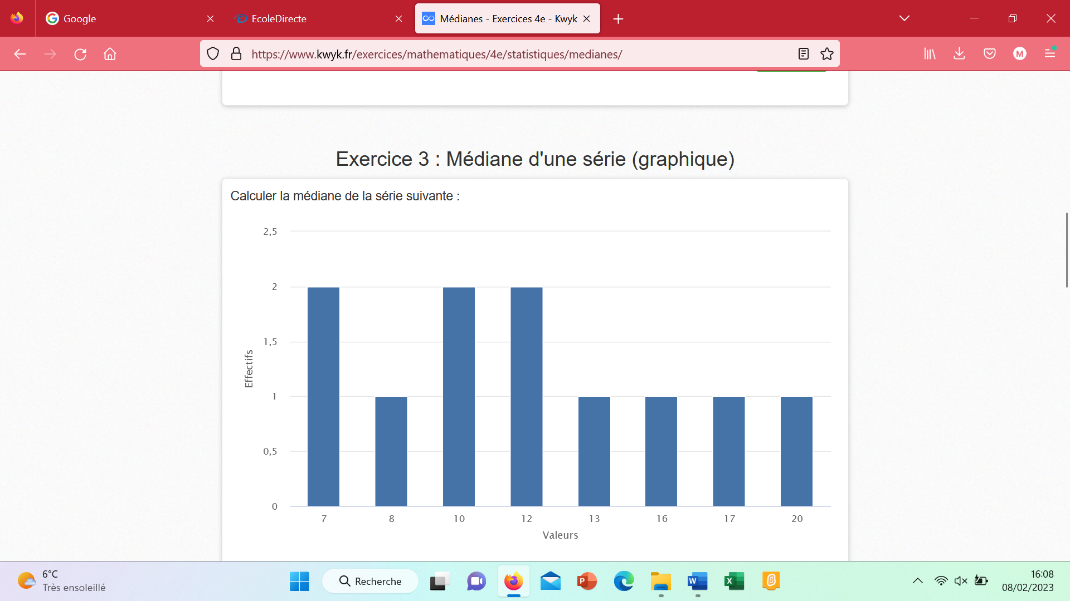

**Série ordonnée :**

**La médiane de cette série est donc égale à 12.**